Gott kommt in Macht und Armut

Lukas-Evangelium 2, 1-7
Schriftlesung: Lukas-Evangelium 2, 1-21

Einleitende Gedanken
Was müsste man tun, um den Ameisen eine wichtige Nachricht zu überbringen?
………………………………………………………………………………………………………………
Was tat Gott, um uns seine Absichten bekannt zu machen?
………………………………………………………………………………………………………………
Bibelstellen zum Nachschlagen: Hebräer 1, 1-4

Gott bewegt die Mächtigen
Weshalb war die Geburt von Jesus ein anspruchsvolles „Unternehmen“?
………………………………………………………………………………………………………………
Warum erliess der Kaiser Augustus den Befehl zur Volkszählung?
a) vordergründig: …………………………………………………………………………………………
b) hintergründig: ………………………………………………………………………………………….
Warum musste Jesus in Bethlehem zur Welt kommen?
………………………………………………………………………………………………………………
Gott verändert das Bestehende und gibt allem seine Frist; er setzt Könige ab und setzt Könige ein. Er gibt den Weisen ihre Weisheit und den Klugen ihren Verstand. Daniel 2, 21.
Warum können Christen in der aussichtlosen Entwicklung der Welt gelassen bleiben?
………………………………………………………………………………………………………………
………………………………………………………………………………………………………………
Ihr werdet von Kriegen hören; ihr werdet hören, dass Kriegsgefahr droht. Lasst euch dadurch nicht erschrecken. Matthäus 24, 6.
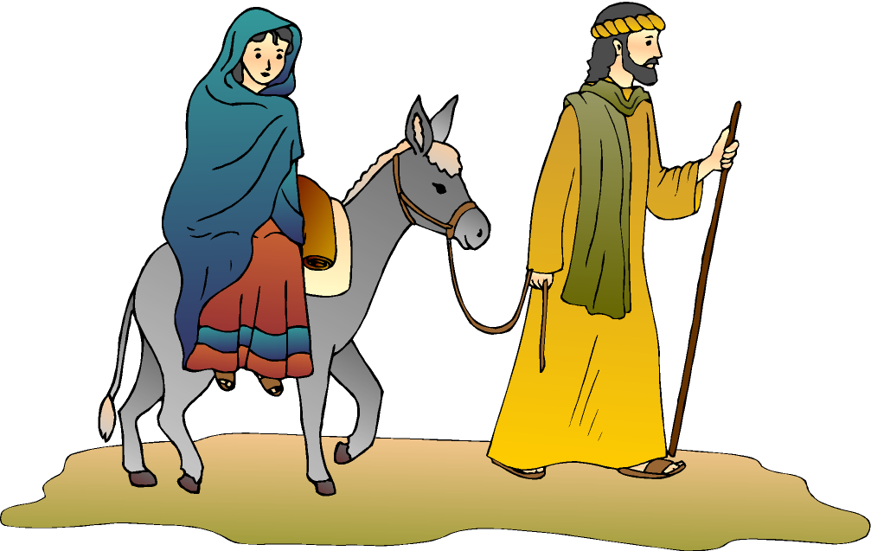
Bibelstellen zum Nachschlagen: Daniel 2, 21-22, Psalm 97, 5; Micha 5, 1; 1. Timotheus 6, 15

Gott begibt sich in Armut
Wie weit war die Strecke, die Joseph und Maria zurücklegen mussten?
………………………………………………………………………………………………………………
Wie würde Bethlehem auf Deutsch heissen?
………………………………………………………………………………………………………………
Sie brachte ihr erstes Kind, einen Sohn, zur Welt, wickelte ihn in Windeln und legte ihn in eine Futterkrippe; denn sie hatten keinen Platz in der Unterkunft bekommen. Lukas 2, 7.
Was begleitet Jesus in der ganzen Zeit seines irdischen Lebens?
………………………………………………………………………………………………………………
Hat Jesus in Deinem Leben Platz gefunden?
………………………………………………………………………………………………………………
Wann hast Du Jesus eingeladen, Herr Deines Lebens zu sein?
………………………………………………………………………………………………………………
Ihr wisst ja, was Jesus Christus, unser Herr, in seiner Liebe für euch getan hat. Er war reich und wurde für euch arm; denn er wollte euch durch seine Armut reich machen. 2. Korinther 8, 9
All denen jedoch, die ihn aufnahmen und an seinen Namen glaubten, gab er das Recht, Gottes Kinder zu werden. Johannes 1, 12.
Bibelstellen zum Nachschlagen: Johannes 1, 11-12+14; Johannes 6, 35; 1. Korinther 1, 5;
Philipper 2, 6-8


Schlussgedanke
Er war in allem Gott gleich, und doch hielt er nicht gierig daran fest, so wie Gott zu sein. Er gab alle seine Vorrechte auf und wurde einem Sklaven gleich. Er wurde ein Mensch in dieser Welt und teilte das Leben der Menschen. Im Gehorsam gegen Gott erniedrigte er sich so tief, dass er sogar den Tod auf sich nahm, ja, den Verbrechertod am Kreuz. Philipper 2, 6-8.
Kurze Infos:
Gottesdienst am 24. Dezember 06 bei der FEG-Trittligasse an der Trittligasse 3, 9.45 Uhr (kein Gottesdienst im Volkshaus)
Stand Projekt Friesenberg:
CHF 37'350.- von CHF 60'000.-, vielen Dank!!!
Wir sind dankbar, wenn Sie sich an den Kosten der Gemeindearbeit beteiligen (Mehrausgaben per Ende Oktober CHF 14’600.-). Beim Ausgang stehen Behälter, in die Sie Ihre Gaben einwerfen können – vielen Dank!
Sie können von dieser Predigt eine Kassette bestellen. Die Listen liegen auf dem Infotisch.
Sie sind jeden Sonntag zu unseren
Gottesdiensten willkommen!
www.feg-zuerich.ch
feg-zuerich@gmx.ch

